CIRCUITE 2024 - autocar
PIATA DE CRACIUN LA VIENA
- PLECARE DIN CLUJ-NAPOCA –

Cluj – Viena - Bratislava (optional) – Budapesta - Cluj
05.12.2024
(4 zile/3 nopti)
_______________________________

Viena este capitala europeana cu cel mai intens parfum de epoca, fosta capitala de imperiu, cu o istorie bogata, care se reflecta in arhitectura tuturor cladirilor din oras.
Edificii superbe, palate minunate, catedrale impunatoare cu o vechime de secole reprezinta punctele de atractie ale Vienei, emanand farmec si o atmosfera specifica. Desi grandoarea sa imperiala se face inca simtita, acest oras al muzicii are mai multe de oferit decat doar trecutul sau glorios: arhitectura moderna, scena culturala bogata si viata nocturna furtunoasa ii sporec farmecul.
Viena este renumită pentru tradiția Targului de Craciun – Christkindlmarkt. Un oras care atrage in orice anotimp si pe care sarbatorile de iarna il transforma intr-un loc magic.
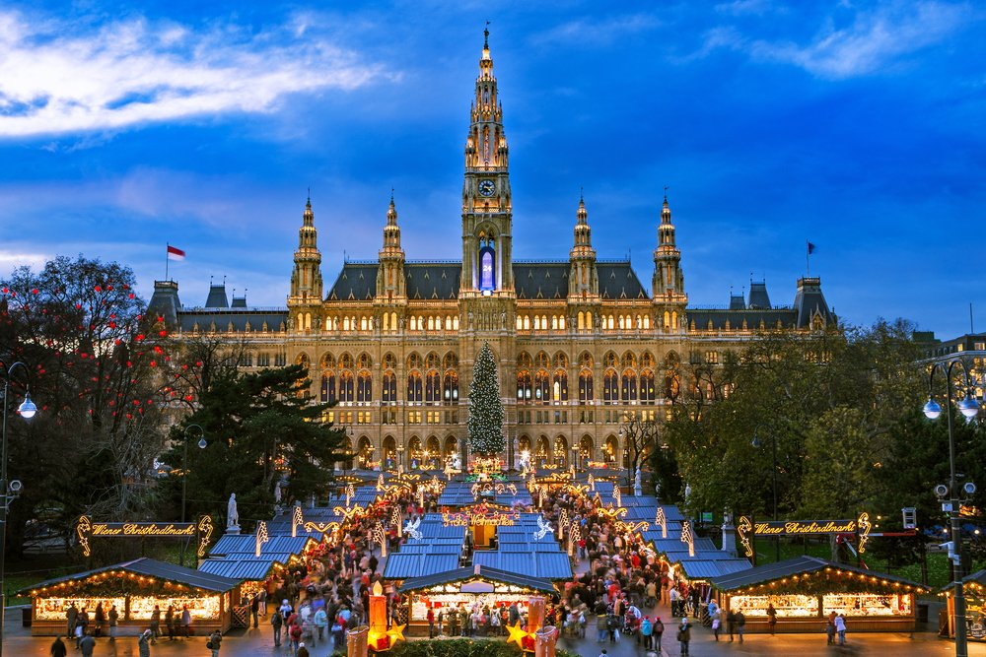

PROGRAMUL CIRCUITULUI:

Ziua 1: CLUJ-NAPOCA – VIENA
Plecare din Cluj-Napoca la ora 06:00, din parcarea Sala Sporturilor Horia Demian, pe traseul Oradea - Budapesta - Viena. Pe traseu vom face o scurta oprire la Designer Outlet Parndorf pentru cumparaturi. Sosire in Viena si cazare la Quality Hotel Viena 4*(sau similar). Timp liber pentru pentru explorarea orasului si participarea la Targurile de Craciun.
Ziua 2: VIENA
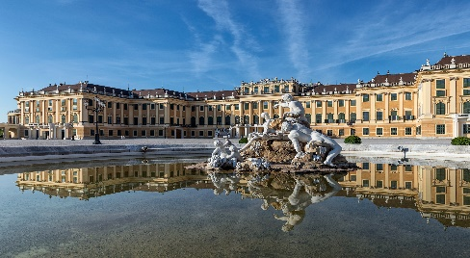
Mic dejun. In prima parte a zilei vom face un tur panoramic (cu autocarul), cu ghid local pentru a admira celebrul ring vienez: Palatul Urania (Observatorul), Ministerul de Razboi, Parcul Orasului cu statuia lui Johann Strauss, Opera de Stat, Muzeul de Arte Frumoase, Muzeul de Stiintele Naturii, Piata Maria Thereza, Parlamentul, Primaria, Burgtheater, Biserica Votiva. Traversam Dunarea si admiram ”Orasul Dunarii”– Vienna DC, cu sediul ONU, Centrul International de Congrese al Austriei si Turnul Dunarii. Continuam cu un tur pietonal in centrul istoric pentru a admira Palatul Hofburg (vechiul palat imperial al Vienei, fosta resedinta de iarna a dinastiei Habsburgilor), Catedrala Sf. Mihail, Coloana Ciumei, Piata si Catedrala Sf. Stefan (obiectivul emblematic al Vienei si cel mai frumos edificiu gotic al Austriei), Opera de Stat din Viena. Dupa turul de oras timp liber pentru participarea la Targurile de Craciun din Piata Primariei si Piata Maria Tereza. Dupa pranz va propunem o vizita la Palatul Schonbrunn, vechea resedinta de vara a familiei imperiale habsburgice, un palat care impresioneaza, cu minunatele apartamente imperiale ale Mariei Tereza, ale imparatului Franz Josef si sotiei sale Sissi, cu Gradinile de Vara in stil baroc, cu fantana “Neptun” şi monumentul Gloriette situat in varful colinei parcului. Magnificul edificiu cu arcade Gloriette domita tot spatiul. Intrarea in palat nu este inclusa (tarif informativ 26 euro/persoana). Cazare la Quality Hotel Viena 4* (sau similar).
Ziua 3: BRATISLAVA (optional)
Mic dejun. Optional, va propunem o vizita la Bratislava unde vom face un tur panoramic cu autocarul in timpul caruia vor putea fi admirate: Noul Pod – simbolul orasului modern – cu un restaurant construit intr-un stil retro–futuristic situat in varful unui turn inclinat. Vom vizita Biserica Incoronarii Mariei Tereza (Coroana Imperiului Austro-Ungar), Castelul din Bratislava, centrul istoric, faleza Dunarii. Timp liber pentru participarea la Piata de Craciun. Intoarcere la Viena si cazare la Quality Hotel Viena 4* (sau similar).
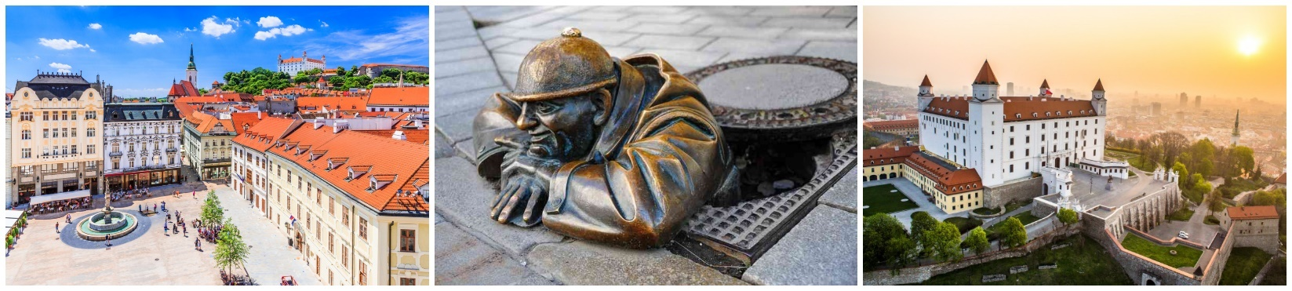
Ziua 4: VIENA - BUDAPESTA – CLUJ NAPOCA
Dupa micul dejun, ne indreptam spre Budapesta. Vom face un tur panoramic cu autocarul pe parcursul caruia vom admira Cladirea Parlamentului, Podul cu Lanturi, Podul Elisabeta, Insula Margareta, Biserica Sf. Stefan, Opera de stat, Piata Eroilor, Castelul Vajdahunyad si Parcul Orasului. Vom ajunge in Cluj-Napoca in cursul noptii, in functie de conditiile de trafic si vama.
_ _ _ _ _ _ _ _ _ _ _ _ _ _ _ _ _ _ _ _ _ _ _ _ _ _ _ _ _ _ _ _ _ _ _ _ _
PRET/persoana: 335 EURO (loc in camera dubla)
Supliment camera single: 145 EURO
Loc in camera tripla: 345 EUR/persoana
Tarif copil 3-11.99 ani: 335 EUR
_ _ _ _ _ _ _ _ _ _ _ _ _ _ _ _ _ _ _ _ _ _ _ _ _ _ _ _ _ _ _ _ _ _ _ _ _

SERVICII INCLUSE:
- transport cu autocar (standard international) conform itinerariului;
- 3 nopti cazare cu mic dejun la Quality Hotel Viena 4* (sau similar);
- tururi panoramice Viena si Budapesta;
- insotitor roman de grup.

NU SUNT INCLUSE:
- asigurarea medicala de calatorie (nu este obligatorie, dar este recomandata);
- asigurarea storno (optionala), se incheie odata cu contractul de comercializare a pachetului de servicii turistice, impreuna cu asigurarea medicala de calatorie;
- taxele hoteliere locale; aceasta se achita de catre fiecare turist doar la fata locului, cash, la momentul efectuarii cazarii.
- bacsisuri pentru prestatorii locali (ex: soferi, personal hotelier, ghizi): 15 euro/persoana – se achita la sosirea in tara de destinatie prin insotitorul de grup;
- excursiile optionale;
- bauturile alcoolice sau racoritoare la mesele incluse in program;
- intrarile la obiectivele turistice.
GRUP MINIM: 40 persoane
Pentru un grup de 30-39 persoane, pretul se majoreaza cu 25 EURO/persoana
Suplimentul se achita in agentie obligatoriu, in cazul in care numarul de persoane inscrise este sub numarul minim de participanti luat in analiza de pret si reprezinta numai diferenta costurilor de transport cu autocarul;
Pentru un numar mai mic de 30 participanti pretul se recalculeaza, sau circuitul se anuleaza. De asemenea, in cazul unui grup mai mic, agentia isi rezerva dreptul de a schimba mijlocul de transport sau hotelurile, cu pastrarea standardelor si cu informarea prealabila a turistilor inscrisi.

EXCURSII OPTIONALE (tarife informative):
Bratislava: 60 EURO/persoana (nu sunt incluse intrarile la obiectivele turistice); pretul excursiei este calculat la minim 30 de platitori. Pentru un numar mai mic de participanti, costul excursiei se recalculeaza.

CONDITII FINANCIARE:
TERMENE DE PLATA:
- 20% din pretul pachetului turistic la inscriere;
- 30% din pretul pachetului turistic cu minim 60 zile inaintea plecarii;
- 50% din pretul pachetului turistic cu minim 45 zile inaintea plecarii.
Procentul aferent primei plati sa va calcula in functie de momentul inscrierii. Daca inscrierea intervine cu mai putin de 45 zile inaintea plecarii, pachetul turistic se va achita integral.
In cazul nerespectarii termenelor de plata, Tour Operatorul isi rezerva dreptul de a anula rezervarea.

CONDITII DE ANULARE / PENALIZARI:
- 10% din pretul pachetului turistic daca renuntarea se face in intervalul 120 zile - 91 zile inaintea plecarii;
- 20% din pretul pachetului turistic daca renuntarea se face in intervalul 90 zile - 60 zile inaintea plecarii;
- 50% din pretul pachetului turistic daca renuntarea se face in intervalul 59 zile - 30 zile inaintea plecarii;
- 100% din pretul pachetului turistic daca renuntarea se face intr-un interval mai mic de 30 zile calendaristice
inainte de data plecarii sau pentru neprezentarea la program.

IMPORTANT! Va reamintim ca incheierea unei Asigurari STORNO de calatorie poate acoperi pierderile financiare cauzate de anulare, inclusiv in cazul unui test pozitiv SARS-COV2, contracarand efectul penalizarilor aplicate. Va recomandam sa uzati de acest mijloc de protectie financiara care acopera cele mai frecvente evenimente ce cauzeaza anularea calatoriei.

OBSERVATII:
- DOCUMENTE NECESARE CALATORIEI: CARTE DE IDENTITATE VALABILA, PASAPORT SIMPLU ELECTRONIC SAU TEMPORAR VALABIL CEL PUTIN 6 LUNI DE LA INCHEIEREA CALATORIEI; TOTI COPIII AU NEVOIE DE PASAPORT;
- ACEST PROGRAM NU NECESITA OBTINEREA VIZEI TURISTICE;
- clasificarea pe stele a unitatilor de cazare este cea atribuita de oficialitatile din tarile vizitate, ca atare facilitatile camerelor sunt conforme cu standardele locale;
- conform reglementarilor in vigoare, minorii trebuie sa indeplineasca urmatoarele conditii pentru a fi lasati sa iasa din tara: sa calatoreasca cu cel putin un adult insotitor; sa aiba asupra lor acordul ambilor parinti (sau al parintelui care nu-i insoteste) legalizat la notariat; adultul care-i insoteste, in cazul in care acesta nu este unul dintre parinti, trebuie sa aiba cazier judiciar pe care sa-l prezinte la frontiera; informatii suplimentare pe www.politiadefrontiera.ro;
- persoanele care calatoresc cu copii sub 18 ani trebuie sa detina pe langa pasaportul acestora si o copie a certificatului de nastere al copiilor (este posibil ca autoritatile de la frontiera sa o solicite);
- agentia nu raspunde in cazul refuzului autoritatilor de la punctele de frontiera de a primi turistul pe teritoriul propriu sau de a-i permite sa paraseasca teritoriul propriu;
- tariful pentru copil este valabil in cazul in care acesta sta in camera cu doi adulti. Pentru a beneficia de tariful de copil acesta trebuie sa nu fi depasit la data inceperii calatoriei varsta mentionata in program.
- distributia camerelor la hoteluri se face de catre receptiile acestora; problemele legate de amplasarea sau aspectul camerei se rezolva de catre turist direct la receptie, asistat de insotitorul de grup;
- hotelul isi rezerva dreptul de a solicita fiecarui turist o suma cash sau o copie a cartii de credit personale, ca garantie pentru cheltuielile suplimentare ce urmeaza a fi facute pe parcursul sederii;
- pentru anumite facilitati din hotel sau din camera, hotelierul poate solicita taxe suplimentare; in momentul sosirii la hotel solicitati receptionerului sa va informeze cu exactitate asupra lor;
- in ultimii ani tot mai multe hoteluri si vase de croaziera au initiat politica „fara bani cash” (cash free). Astfel, este posibil ca unii prestatori sa nu mai incaseze bani cash pentru serviciile suplimentare prestate, de aceea este important sa detineti un card de credit cand calatoriti in afara tarii;
- persoanele care calatoresc singure pot opta pentru camera single sau pentru partaj, caz in care agentia va propune, in functie de inscrierile existente sau ulterioare, un partaj. In situatia in care nu exista partaj pana la expirarea termenului limita de inscriere, agentia nu se obliga sa suporte diferenta de camera single, in consecinta turistul poate sa se retraga fara penalizari sau sa opteze pentru camera single;
- conducatorul de grup poate modifica programul actiunii in anumite conditii obiective;
- conform reglementarilor internationale, serviciile de ghidaj in interiorul muzeelor pot fi asigurate doar de catre ghizii locali;
- agentia nu este raspunzatoare pentru pierderea sau furtul bagajelor, a actelor sau a obiectelor personale; in cazul in care aceste situatii nedorite apar, turistul are obligatia de a depune personal plangere la organele competente;
- excursiile optionale se efectueaza la fata locului cu agentii locale. Sumele aferente acestor excursii nu se incaseaza in numele si pentru agentia Tour Operatoare. Preturile excursiilor optionale pot fi mai mari decat cele ale excursiilor ce pot fi achizitionate de la receptia hotelurilor, aceasta datorandu-se faptului ca persoanele participante vor avea la dispozitie un mijloc de transport care ii va duce si ii va aduce la hotelul respectiv, ghidul excursiei si dupa caz ghid
local. Pretul excursiilor este calculat pentru un grup minim de 30 persoane. La un numar mai mic de participanti pretul creste proportional; daca numarul persoanelor inscrise la excursiile optionale este suficient de mare,
- insotitorul de grup se va alatura turistilor care au achizitionat respectivele excursii, astfel incat cei care raman la hotel vor avea program liber fara insotitor; in situatia in care excursia optionala se va desfasura fara prezenta insotitorului de grup (din cauza numarului mic de participanti), limba de comunicare va fi engleza;
- bacsisurile pentru prestatorii locali (tips) reprezinta o practica internationala si nu sunt obligatorii;
- acest program nu este recomandat persoanelor cu mobilitate redusa;
- in situatia in care turistul are cerinte speciale, cum ar fi dar fara a se limita la: camere alaturate sau cu o anumita localizare, meniu special, acestea vor fi cu titlul de solicitare catre prestatori dar nu vor fi considerate confirmate decat in masura posibilitatilor de la fata locului;
- nominalizarea insotitorului de grup si comunicarea datelor de contact ale acestuia vor fi furnizate cel tarziu cu 5 zile inaintea plecarii in calatorie;
- asezarea in autocar se face in ordinea inscrierilor, incepand cu randul doi de banchete, locurile 5,6,7 si 8;
- prezentul document constituie anexa la contractul de prestari servicii.

________________________________________

